De Iniciativa a Proyecto Integral: La evolución de los Forros Magnéticos (MML) en los molinos de Cerro Lindo como una estrategia de ahorro en costos
Unidad Minera Cerro Lindo – Nexa Resources
Categoría: Procesamiento de minerales
Autor: César Matías / Co-Autor: Nilo Dávila, Jean Padilla

- Introducción
Uno de los pilares estratégicos en Nexa es la mejora continua, en línea con este enfoque, la compañía impulsa la incorporación de nuevas tecnologías que optimicen sus procesos y generen valor, alineándose con los objetivos clave del sector minero.
En la constante búsqueda de innovación, Nexa llevó a cabo un estudio enfocado en extender la vida útil de los revestimientos de los molinos en la unidad minera Cerro Lindo. En ese momento, los forros empleados presentaban una duración promedio de 8 meses (forros convencionales de acero), lo que generaba un alto costo en la operación. Según lo anterior, se realizó una investigación técnica donde se identificó una tecnología que podría alcanzar una vida útil de hasta 24 meses, lo que reduciría costos significativamente.
Los revestimientos magnéticos o Magnetic Mill Liner (MML) son una serie de imanes integrados en una matriz de acero resistentes a la abrasión, los cuales atraen a todo tipo de material ferromagnético, generando así una sólida capa de protección que evita el desgaste del revestimiento y sea autorrenovable.
Como parte de la fase de validación, en 2021, se implementó la tecnología MML en el molino Metso II, obteniéndose resultados altamente favorables tanto en eficiencia metalúrgica como en desempeño mecánico siendo utilizado como molino primario y secundario. Estos resultados motivaron la ejecución de un segundo estudio, orientado a replicar la tecnología hacia los molinos primarios Marcy y Metso 1.
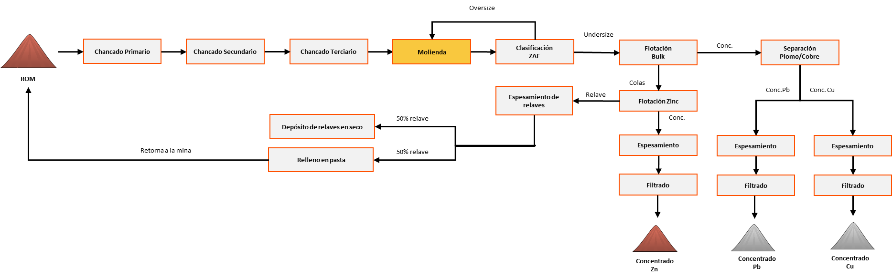
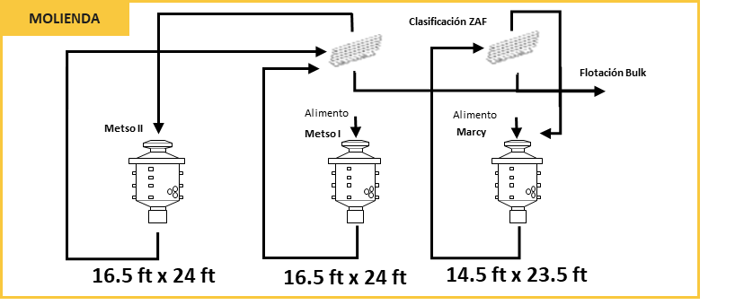
FORROS
MAGNÉTICOS
EN TODOS
LOS MOLINOS
CERRO LINDO
Gráfica N°1 Flujograma de Concentradora (superior) y Molienda (inferior) – Cerro Lindo

- Objetivos
General:
- Replicar los resultados de la tecnología obtenidos en el primer estudio (Metso II) en el molino Marcy.
Específicos:
- Reducción de costos asociados a los cambios de revestimientos.
- Mantener la performance metalúrgica del molino (función fractura).
- Disminuir la probabilidad de ocurrencia de accidentes/incidentes y enfermedades ocupacionales relacionados al cambio de los revestimientos y el ruido generado en área de molienda.
- Metodología
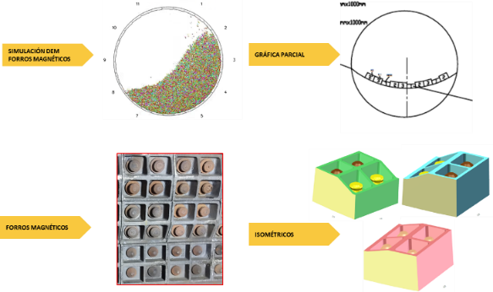
El estudio para implementar forros magnéticos en el molino Marcy inició en junio de 2023, tras evaluar el desempeño de los revestimientos usados en el molino Metso II. Esto permitió analizar propuestas técnicas y simular perfiles para proyectar su rendimiento.
Gráfica N°2 Simulación DEM
Con los resultados definidos, en junio de 2024 se coordinó con las áreas involucradas la futura instalación de los nuevos revestimientos. Actualmente, se monitorea su desempeño en el molino Marcy para evaluar su comportamiento y validar los beneficios esperados.
  - Evolución de Forros Magnéticos – Molino Secundario Metso II
Se observan las diferencias entre los diseños de los forros entre la 1ra y 2da generación para el molino Metso 2. En la 2da generación se procuró proveerle mayor peso y altura para potenciar su duración.
1ra GENERACIÓN | 2da GENERACIÓN
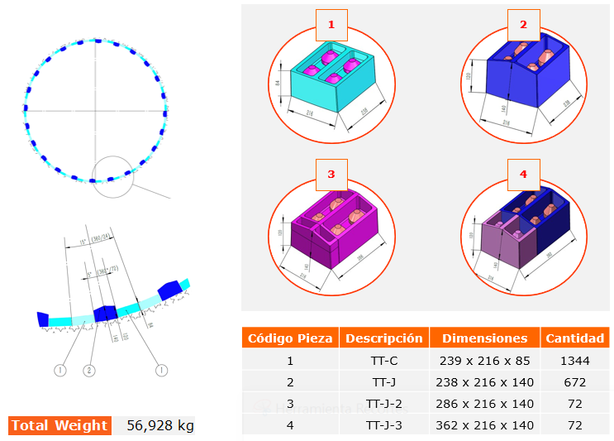 | 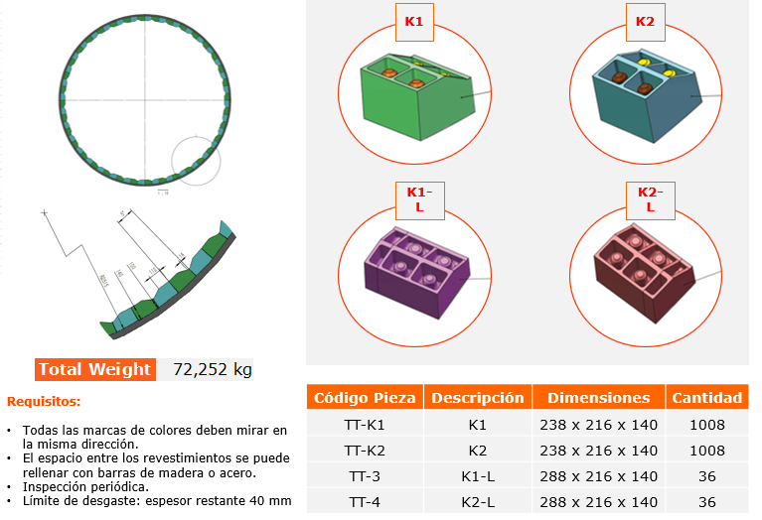
  - Evolución de Forros Magnéticos – Molinos Primarios Marcy & Metso I
En los molinos primarios, se evaluó mediante simulaciones DEM el impacto de los nuevos forros en la energía de molienda. En julio de 2024 se inició la primera prueba con el molino Marcy, monitoreando reducción, potencia y tonelaje, concluyendo que el rendimiento fue similar al de forros con mayor ángulo de levante. Luego se decidió instalar forros magnéticos en el molino Metso I, previsto para noviembre 2025.
Gráfica N°3 Cronograma de Instalaciones y duración de forros en molinos Cerro Lindo.
- Resultados
Metalúrgico – Molino Secundario
- Los ratios de reducción varían de 1.15 hasta 1.75, observándose los mayores valores para molino con forro magnético.
Metalúrgico – Molino Primario
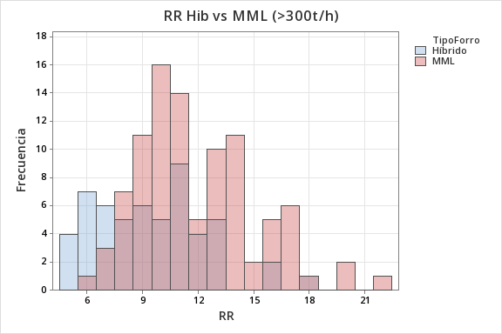
- Para el Marcy, se mantiene un tonelaje similar a cuando se utilizaban forros híbridos > 300 t/h. Se observó que, durante el primer arranque, con el forro magnético es posible incrementar el tonelaje en 50 t/h (18%), debido a la remoción de chips y mayor volumen útil.
- Se registro ratios de reducción entre 9 a 12 como molino primario, muy similares para distintos tipos de forros.
Gráfica N°4 Evaluación Metalúrgica Marcy (Primario): Forros Híbridos vs Magnéticos
Medio ambiente y seguridad
- Se realizó el cambio del revestimiento con éxito sin ningún incidente registrado y cumpliendo las horas hombre proyectadas, demostrando una actividad más segura por el peso de cada pieza.
- Disminución de la probabilidad de accidente y/o accidentes por los cambios de revestimientos.
- Disminución de ruido en la zona de molienda de 120 a 90 db.
Costos
- Reducción de costos por menor frecuencia en el cambio de revestimientos y aumento de vida útil.

- Lecciones Aprendidas
- Durante el arranque se debe garantizar la adición de 12-15 ton de aceros (Bolas y/o chatarras) de 1 a 2 pulgadas para acelerar la formación de la capa de bolas protectora, ya que la formación de la capa protectora puede demorar hasta 6 meses para un molino primario y 2 a 4 meses para un molino secundario.
- Conclusiones
- La instalación de forros magnéticos y puesta en marcha fueron exitosas en molinos primarios y secundarios
- Los resultados obtenidos para el molino Marcy, como primario, son satisfactorios.
- Se estima una duración de 18 meses, con un ahorro del 80 % frente a los 9–10 meses convencionales.
- El desempeño del molino Marcy se mantuvo dentro del rango esperado, destacando un incremento inicial de +50 t/h en tonelaje por mayor volumen útil y remoción de chips.
- Recomendaciones
- Mantener la performance de molienda mediante un seguimiento operacional a las principales variables de molienda:
  - Densidad de pulpa, Nivel de bolas, Diámetro de bolas según F80, Mallas ZAFs, etc.

INFORMACIÓN DE LOS INTEGRANTES

Título del trabajo: De Iniciativa a Proyecto Integral: La evolución de los Forros Magnéticos (MML) en los molinos de Cerro Lindo como una estrategia de ahorro en costos
Categoría: Procesamiento de minerales

Autor 1
Nombre del autor: Cesar Augusto Matias Sinche
Empresa: Nexa Resources S.A.A
Cargo: Gerente Corporativo de Metalurgia
Dirección: Av. San Borja Norte 523 Lima - San Borja 15
Teléfono: 710 5500
Móvil: 956 330 396
Correo corporativo: cesar.matias@nexaresources.com
Correo personal: cematias@gmail.com
Reseña profesional:
Ingeniero Metalúrgico con más de 20 años de experiencia en el rubro minero - metalúrgico. Poseo una maestría en Geometalurgia y un MBA Gerencial Internacional por Centrum PUCP. En los últimos años, vengo liderando, a través de rutas tecnológicas, diversos proyectos de gran envergadura en planta y operaciones Mina. Estoy convencido de seguir transformando e innovando la minería de una manera ambientalmente amigable y responsablemente segura.

Co-Autor 1
Nombre del autor: Nilo Dávila Ordoñez
Empresa: Nexa Resources S.A.A.
Cargo: Gerente de Planta
Dirección: Av. San Borja Norte 523 Lima - San Borja 15
Celular: 984 167 455
Correo corporativo: nilo.davila@nexaresources.com
Correo personal:
Reseña profesional:
Ingeniero Metalúrgico con 12 años de experiencia en el rubro minero – metalúrgico, con una maestría en Geometalurgia, en el área de Tecnología vengo liderando proyectos de investigación y desarrollo de Nexa Resources Perú, con la implementación de proyectos incrementales y transformacionales enfocados en la eficiencia del proceso, crecimiento y disciplina operacional.

Co-Autor 2
Nombre del autor: Jean Paul Padilla Fabian
Empresa: Nexa Resources S.A.A.
Cargo: Ing. de Tecnología Senior
Dirección: Av. Circunvalación del Club Golf de los Incas 170, Piso 22 Surco - Lima - Perú
Celular: 944 874 320
Correo corporativo: jean.padilla@nexaresources.com
Correo personal: jean.padillaf@gmail.com
Reseña profesional:
Ingeniero Metalúrgico con más de 08 años de experiencia en el rubro minero - metalúrgico. Poseo una especialización en Geometalurgia, Lean Six Sigma y un MBA Mining por Centrum PUCP en curso. Desarrollo diversos proyectos de mejora en planta y geometalurgia, haciendo uso de tecnologías de caracterización mineralógicas tanto recientes (Qscam) como tradicionales (microscopía), donde los proyectos desarrollados se enfocan en tener alto impacto y bajo costo, así como en la búsqueda de tecnologías y/o métodos diferenciados.

